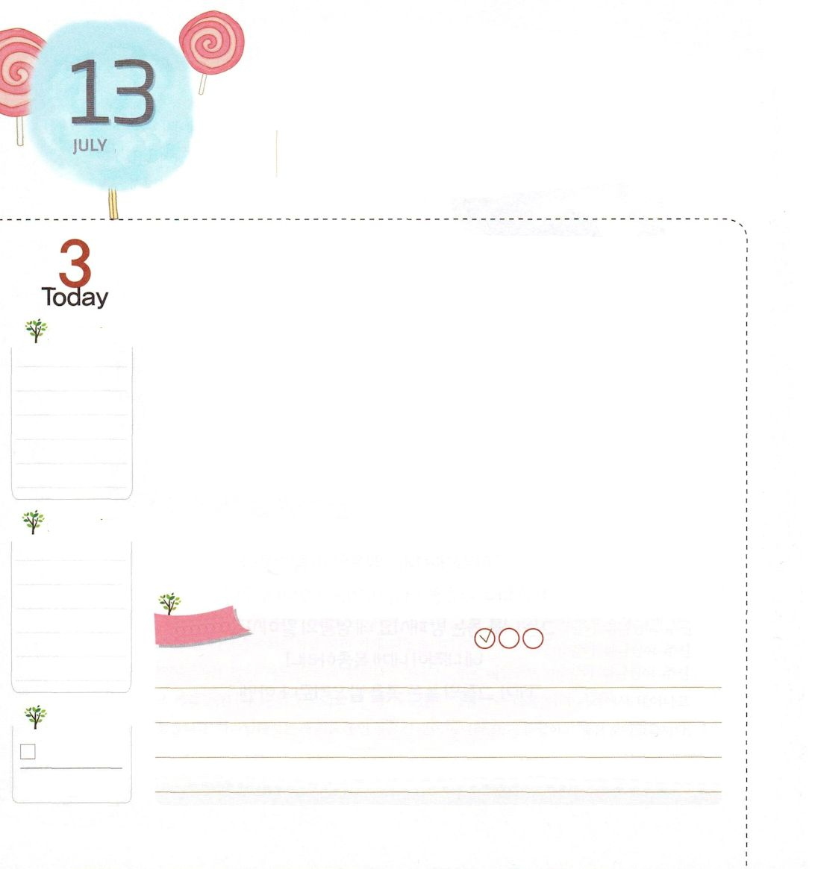
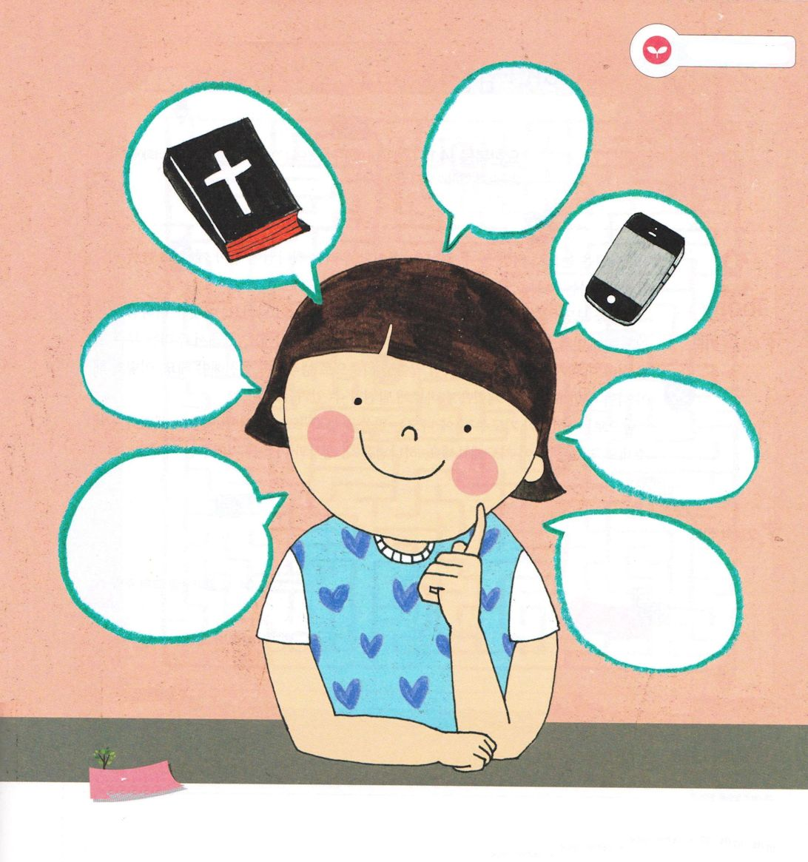
なにに しゅうちゅう
しなければ なりませんか。

使徒1:14 この人たちは、婦人たちやイエスの母マリヤ、およびイエスの兄弟たちとともに、みな心を合わせ、祈りに専念していた。

げつようび

世の中には、楽しくて、すばらしいことがたくさんあります。しかし、神様は私たちが、まず先に神様のことを考えて見上げることを望んでおられます。それでこそ、神様のみこころと計画を正しく理解して、実践することができるからです。また、神様に集中してこそ、私の考えではなく、聖霊の導きを受けることができます。
神様に集中する方法は祈りです。祈りは、時間を定めてすること（定刻祈り）も良くて、私のすべての考えをすべて祈りにつなげること（常時祈り）も良いです。例をあげれば、学校に行く準備をしながら「神様!学校で福音が必要な友だちに会うようにしてください」と祈ることです。いまから、私の関心を神様に集中するのはどうでしょうか。神様が最も喜ばれて、祝福してくださるでしょう。
2015.04.11 核心訓練メッセージ

でんどう
きょうの
きょうの
いのり
ネヘミヤ11
きょうの
みことば
いちにち １しょう かみさまの
みことばを よもう！

ていこくいのりに せいこうしたら チェックしよう
もくそうしよう

私はいま、なにに集中していますか
みことばを
てきようしよう

おいのり
しよう

父なる神様！私の関心が神様になりますように。毎日、祈る神の子どもにならせてください。イエス・キリストのお名前によってお祈りします。アーメン

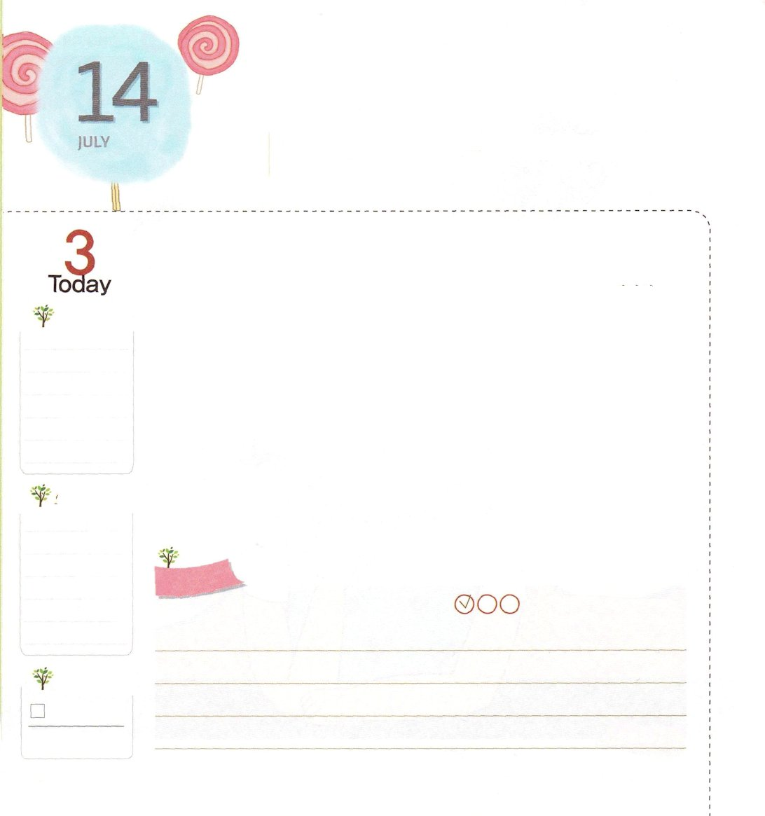
かみさまは いつも わたしと
ともに おられます

かようび
ヨハネ14:16 わたしは父にお願いします。そうすれば、父はもうひとりの助け主をあなたがたにお与えになります。その助け主がいつまでもあなたがたと、ともにおられるためにです。

神様は目で直接見ることはできません。しかし、私たちは神様が生きておられて、いつも私たちとともにおられるという事実を知ることができます。どのように、知ることができるのでしょうか。
聖書を見れば、みことばがすなわち神様だというみことば（ヨハネ1:1）が出てきます。これは、神様がみことばで私たちといつもともにいてくださり、聖霊で働かれるという意味です。それゆえ、私たちはどんなことをしても、どんな人に会っても、神様のみことばを基準にして考えて実践しなければなりません。このようにしてこそ、私に向かった神様の計画を正しく発見できるのです。
いまから<子どもの祈りの手帳>に出てくるみことばを見て「今日、くださったこのみことばを、体験させてください」と、ときどき祈ってみましょう。神様は私の考えと心を守ってくださるでしょう。
2015.04.12 インマヌエル教会聖日1部

でんどう
きょうの
きょうの
いのり
ネヘミヤ12
きょうの
みことば
いちにち １しょう かみさまの
みことばを よもう！

ていこくいのりに せいこうしたら チェックしよう
もくそうしよう

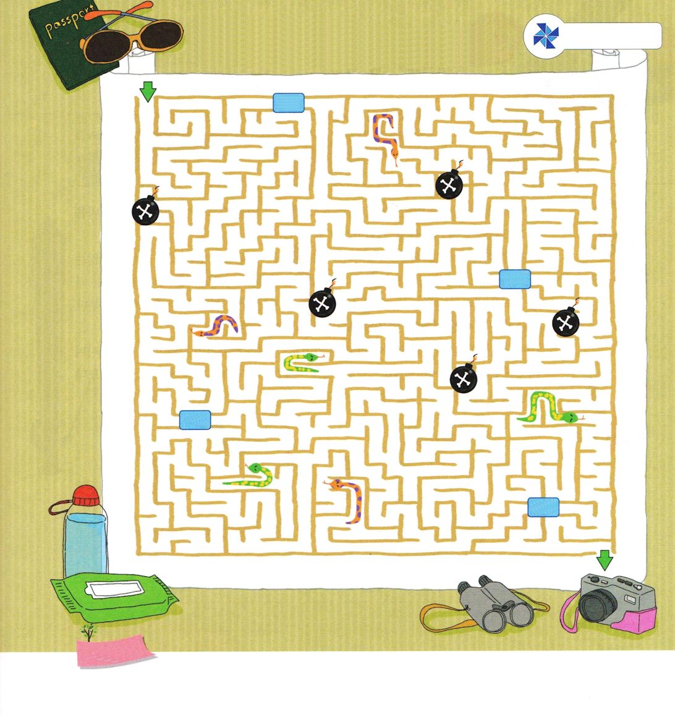
めいろ 神様が私ともにおられる
方法にしたがって旅行に出発しよう
たのしくあそぼう

みことば
ほ
いく
えん

でんどう

いのり

さんび

おいのり
しよう

父なる神様！目に見えることにだまされないで、永遠の神様のみことばを信じて、導かれる人にならせてください。イエス・キリストのお名前によってお祈りします。アーメン
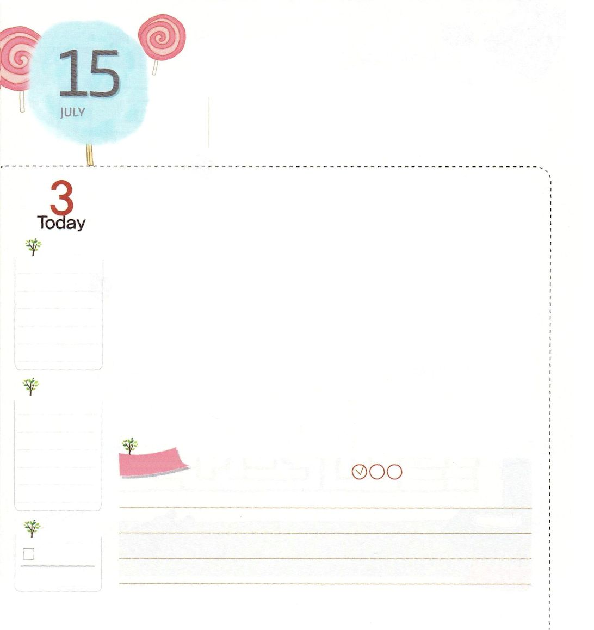
でしの しゅくふく

Ⅱテモテ2:1～2 そこで、わが子よ。キリスト・イエスにある恵みによって強くなりなさい。多くの証人の前で私から聞いたことを、他の人にも教える力のある忠実な人たちにゆだねなさい。

すいようび

使徒パウロには、本当の息子ではなかったのですが、心の息子テモテがいました。使徒パウロは、テモテに3つのことを必ず覚えなさいと話しました。
「一つ目、あなたはイエス・キリストの良い兵士だ。兵士は、食べ物と着る物を心配しない。イエス・リストがあなたのすべての責任を負われる。二つ目、あなたは競技する者だ。競技する者は、規則に従わなければならないように、あなたは神様のみことばに従っていくべきだ。三つ目、あなたは労苦する農夫だ。これからは、あなたが与えられたこと（勉強）に心をこめて、最善を尽くさなければならない」
この事実とともに忘れてはならないことがあります。それは、神様が私とともにおられ、知恵と恵みを与えてくださるという事実です。私たちもこの約束を堅く握れば、テモテのようにすてきな神様の弟子になれます!
2015.04.12 インマヌエル教会聖日2部

でんどう
きょうの
きょうの
いのり
ネヘミヤ13
きょうの
みことば
いちにち １しょう かみさまの
みことばを よもう！

ていこくいのりに せいこうしたら チェックしよう
もくそうしよう

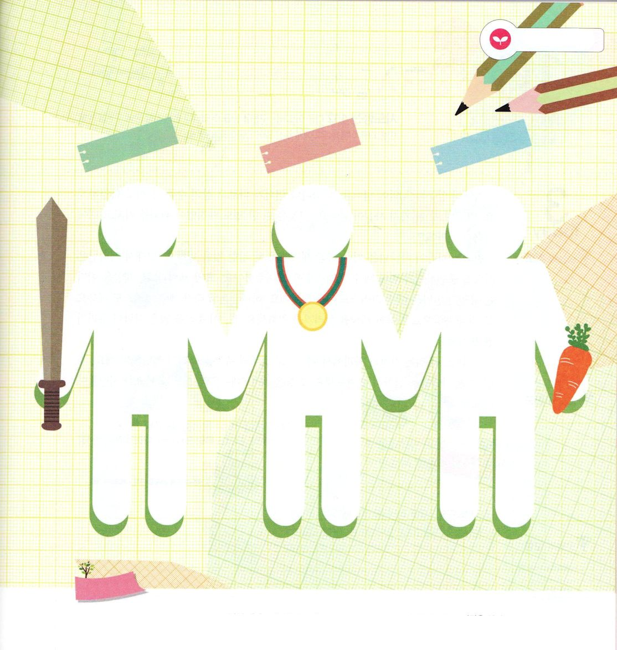
神様は、私をキリストの兵士、競技する者、労苦する農夫として
呼ばれました。私のすがたを、すてきに完成させましょう
みことばを
てきようしよう

おいのり
しよう

父なる神様！テモテのように、私を神様の弟子として呼んでくださってありがとうございます。神様がくださる恵みと知恵で、現場を生かす弟子にならせてください。イエス・キリストのお名前によってお祈りします。アーメン
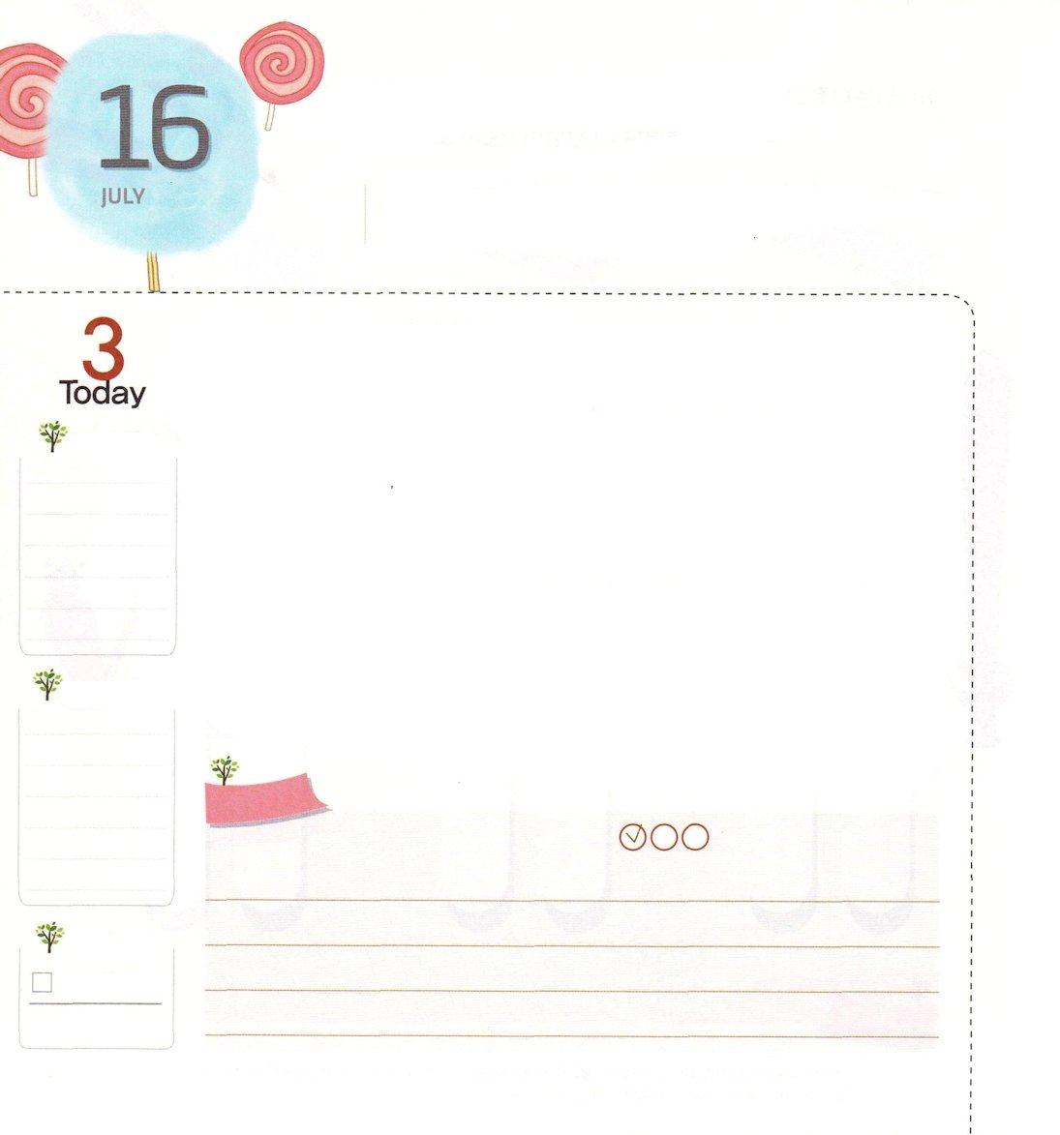
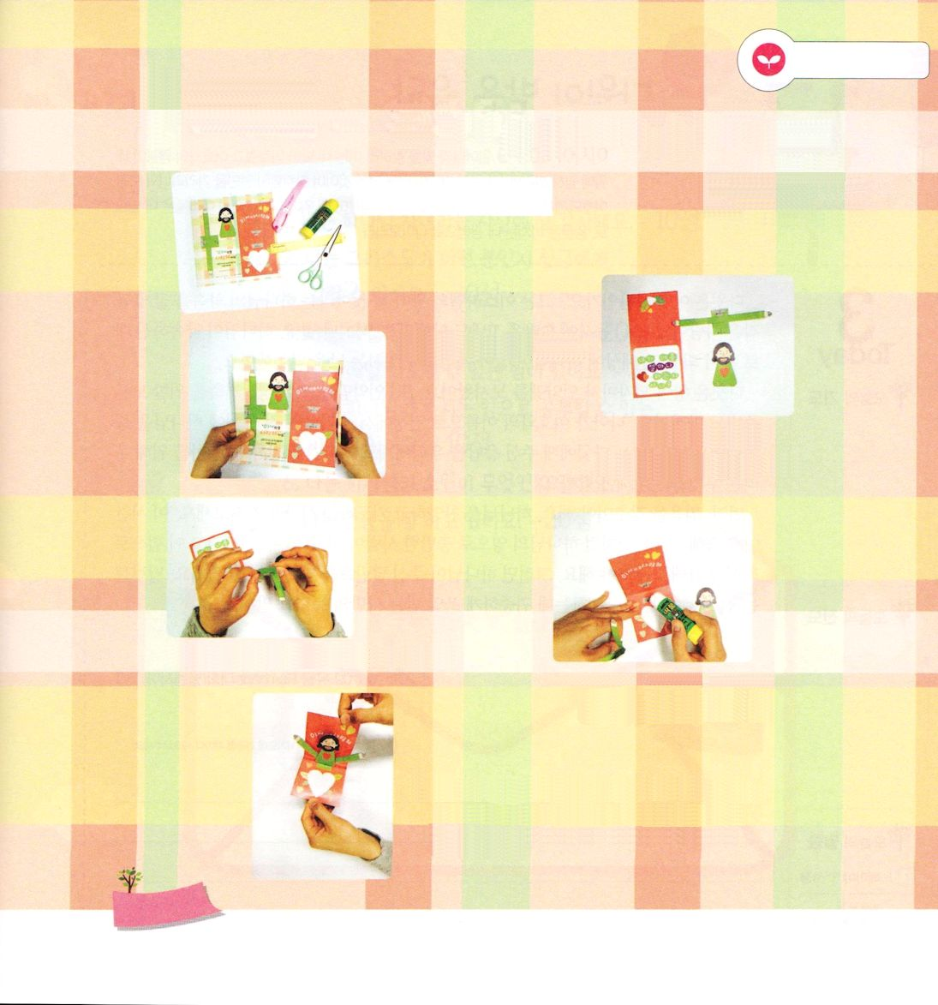
ただ キリストが こたえです

使徒4:12 この方以外には、だれによっても救いはありません。天の下でこの御名のほかに、私たちが救われるべき名は人に与えられていないからです。

もくようび

地球の人口は70億を越えます。国ごとに言語が違って、生活のレベル、文化もいろいろです。ところが、かならずひとつの事実は同じです。それは、ただ1人ももれなく原罪を持って生まれるということです。
原罪は、人が神様を離れて暗やみの勢力にぎゅっとつかまっていることをいいます。それゆえ、神様は人を救うために「イエス・キリスト」を送ってくださいました。暗やみの勢力と罪、災いに勝つ唯一の方法は「イエス・キリスト」の御名だけなのです。神様は、私たちがイエス・キリストの御名で罪と災いがいっぱいになっている世の中を生かすことを願っておられます。また、この祝福を多くの人が味わうことを願っておられます。
ですから、私たちは、それぞれが自分の場所でイエス・キリストの祝福を味わって、伝えなければなりません。いま、まわりの人々を注意深くよく見てください。その人々は、みんな「イエス・キリスト」が必要な人々です。
2015.04.08 ヨーロッパレムナント大会（バレンシア）１講

でんどう
きょうの
きょうの
いのり
ネヘミヤ1～2
きょうの
みことば
いちにち １しょう かみさまの
みことばを よもう！

ていこくいのりに せいこうしたら チェックしよう
もくそうしよう

みことばを
てきようしよう
ふろく説明書
「こ～んなに、あいしてますカード」をつくろう！

よういするもの：
はさみ、のり、つぎの
ページのふろく

１．つぎのページを
きりぬいて、表裏に
はりあわせます

２．はしをあわせて
カードを半分に
おります

３．うでの部分をまんなかで
おります
４．のりの部分にのりをぬって
番号に合わせてはります

５．カードをおるとき、イエス様のうでが
たたまれて、カードをひらくとき、イエス
様のうでがぱっとひらけば完成です

おいのり
しよう

父なる神様！私にすべての問題の解決者である「イエス・キリスト」の祝福をくださってありがとうございます。いつ、どこでも「イエス・キリスト」の祝福を味わう人にならせてください。イエス様のお名前によってお祈りします。アーメン

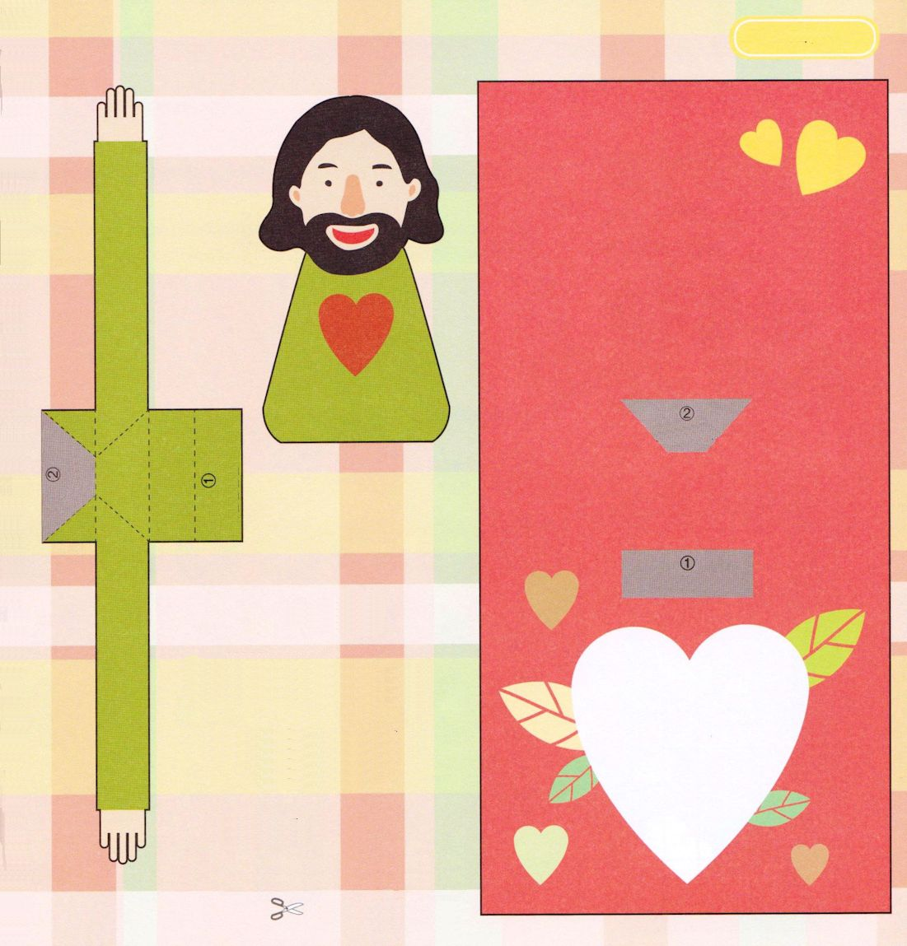
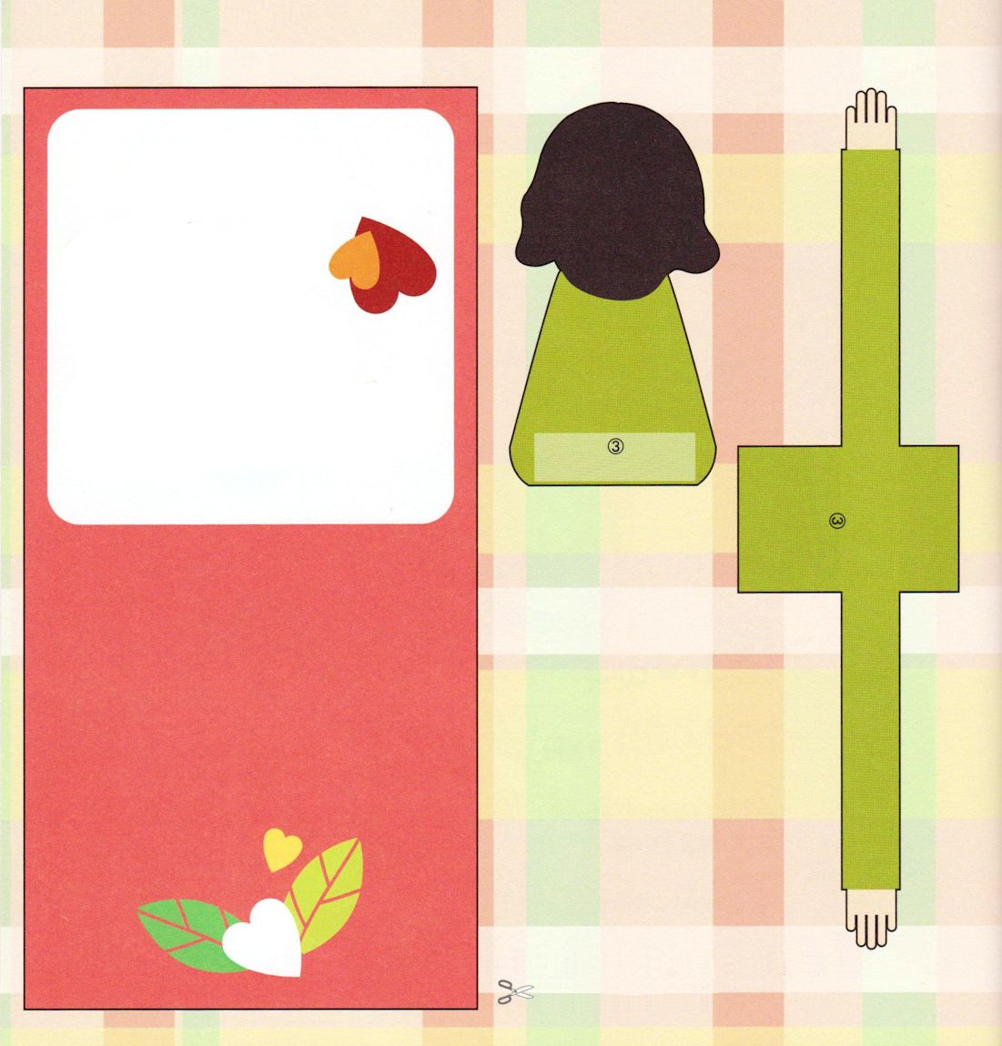
ふろく：みぎとひだりを表裏で
はりあわせてつかってね

のりづけ
の
り
づ
け
の
り
づ
け

のりづけ

「こ～んなに、
あいしてます
カード」

たいせつな友だちや、
感謝する人に、心を伝えよう

のりづけ
の
り
づ
け
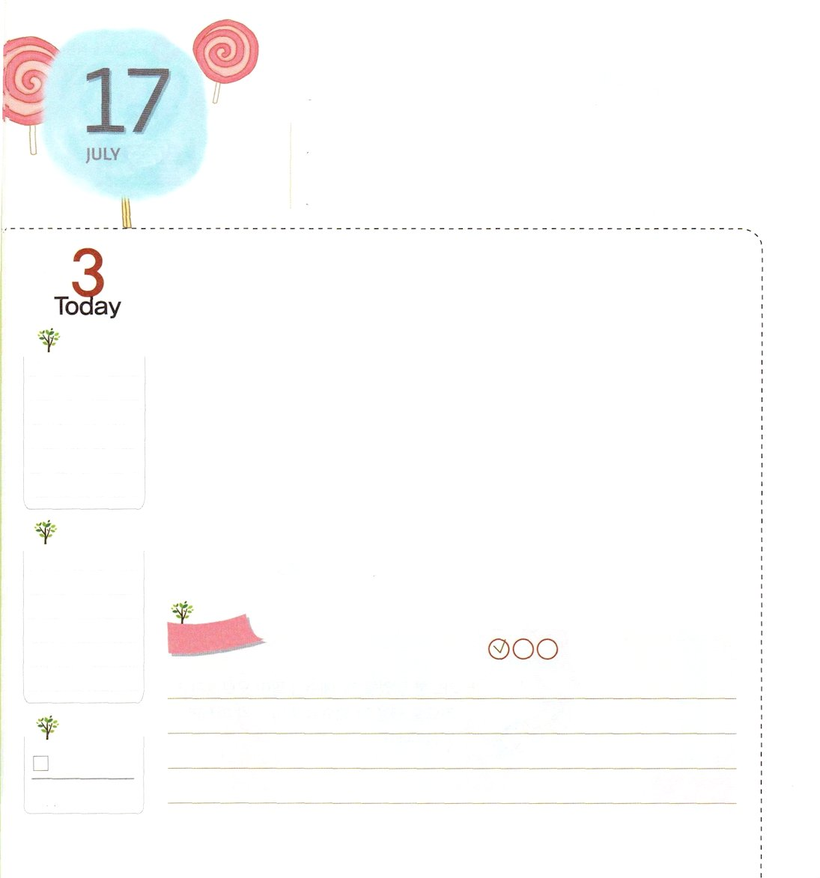
ダビデが うけた こたえ

イザヤ60:1～3 起きよ。光を放て。あなたの光が来て、主の栄光があなたの上に輝いているからだ。見よ。やみが地をおおい、暗やみが諸国の民をおおっている。しかし、あなたの上には主が輝き、その栄光があなたの上に現われる。国々はあなたの光のうちに歩み、王たちはあなたの輝きに照らされて歩む。

きんようび

ダビデは、どんな人でしょうか。彼はイスラエルの王になるという神様の約束をしっかりと握った人でした。それと同時に、たくさんの苦難にも会いました。しかし、結局、神様が約束されたとおり、王になって、世界に神様が生きておられることをあかしする日を迎えました。
ダビデは王になってすぐに、契約の箱を運びいれました。また、契約の箱を置く神殿建築のために、すべての準備も終えました。それから、主の御名で戦争に勝利して、全世界に神様をあかししました。神様は、ダビデに与えられた答えを私たちにも与えることを願っておられます。このために、私たちは何を準備しなければならないのでしょうか。
まず、信仰をそろえなければなりません。神様を賛美して祈る時間を持ちましょう。この時間を持つことが習慣になれば、ダビデのように、神様の霊で満たされる人になることができます。そして、この力で最善を尽くして勉強しなければなりません。そうすれば、神様がくださったタラントを発見するようになるでしょう。タラントは、全世界に福音を伝えるのに貴重に用いられる私だけの力のことです。
2014.04.09 ヨーロッパレムナント大会(バレンシア)2講

でんどう
きょうの
きょうの
いのり
ネヘミヤ5～6
きょうの
みことば
いちにち １しょう かみさまの
みことばを よもう！

ていこくいのりに せいこうしたら チェックしよう
もくそうしよう

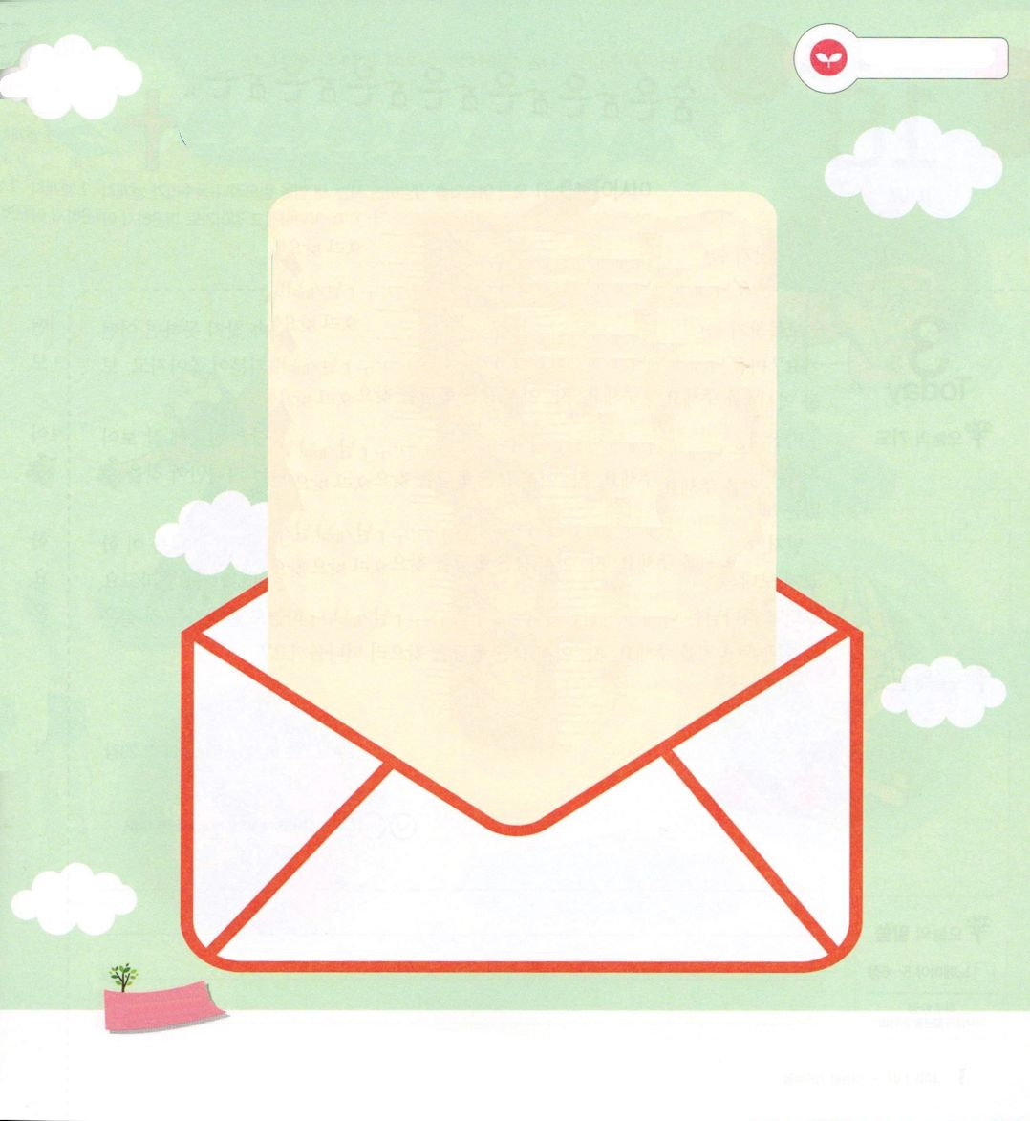
みことばを
てきようしよう
ダビデに、にた人になるテスト！

1．私は神の子どもだという事実に本当に感謝します
-10点
２．私はキリストがどんな方なのか、友だちに
言ってあげることができます-20点
３．私はまいにち、さんびすることがうれしいです
-20点
４．私はまいにち、祈ることができる力があります
-30点
５．私は神様がくださる力で勉強することができる
奥義があります-10点
６．私は神様の願いがなにか知っています-10点
７．私は献金を正しくしています-20点

おいのり
しよう

父なる神様！ダビデのように、神様をほめたたえ、祈りの喜びを味わう人にならせてください。イエス様のお名前によってお祈りします。アーメン

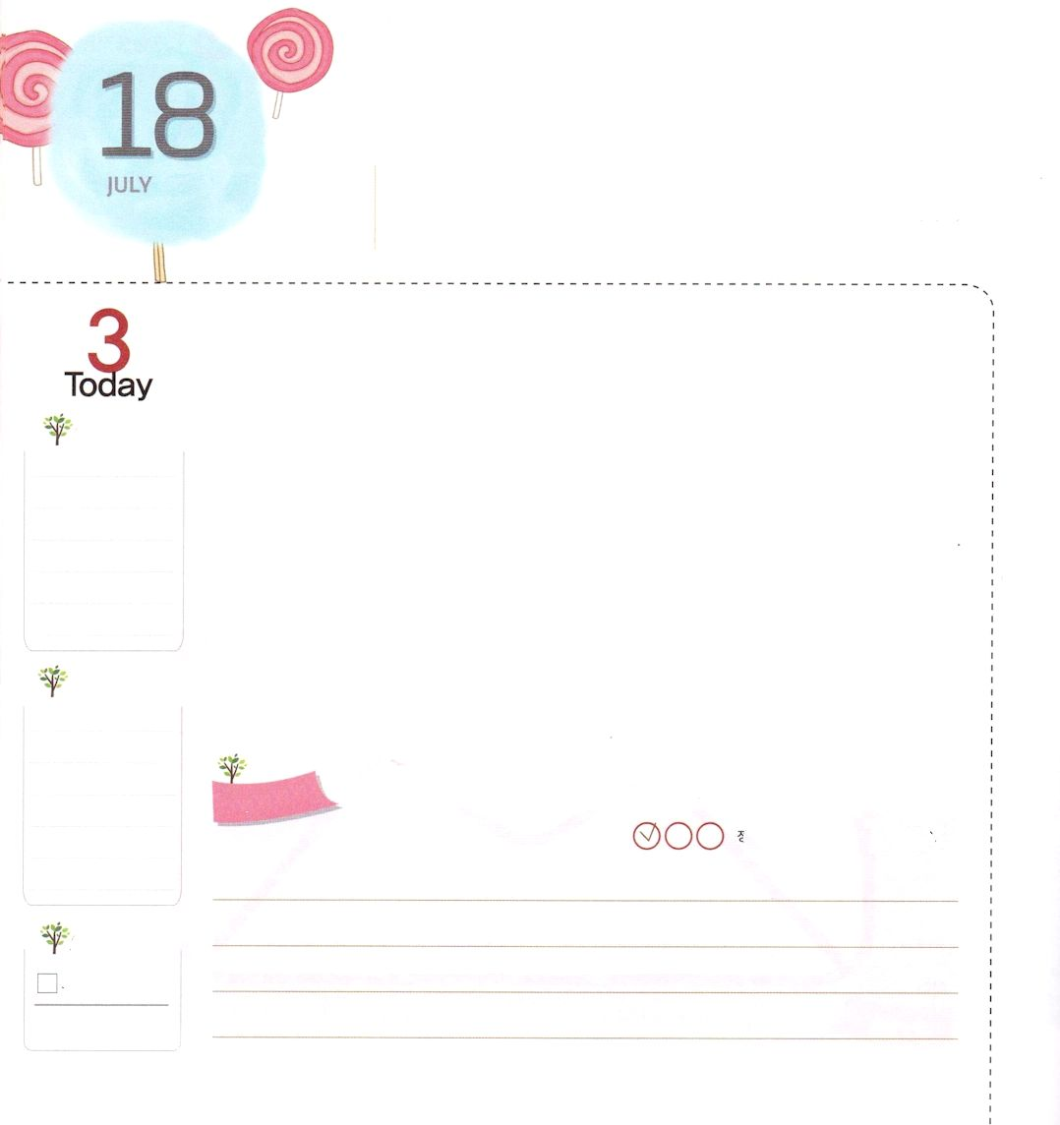
かくされた こたえを
みつけよう

イザヤ40:31 しかし、主を待ち望む者は新しく力を得、鷲のように翼をかって上ることができる。走ってもたゆまず、歩いても疲れない。

どようび

宝物を探す遊びをしてみたことがありますか。たしかに宝物が隠されているのに、ずっと見つけられなければどうでしょうか。気持ちがあせって苦しくなるでしょう。そうではなく、宝物を見つけたら、自然に気持ちが良くなって、宝物も私のものになります。
同じように、神様は私たちのために答えを隠しておかれました。この答えは、ぱっと見たらよく見えず、途中でがっかりして、葛藤することもあります。しかし、これは神の子どもだけが見つけられる宝物なのです。それゆえ、他の人々とは違う近づく方法が必要です。
まず、神様のみことばをゆっくり黙想しながら神様に質問してみてください。例をあげると「私をこの学校に通わせるようにされた理由は何ですか」「この友だちに会うようにされた理由はなんですか」ということです。そうすれば、神様は私に悟りをくださって、鷲が翼を広げながら空に舞い上がるような新しい力（イザヤ40:31）をくださいます。さあ、隠されている答えを探しに出発しましょう。
2006.02.18（レムナント伝道学23講）

でんどう
きょうの
きょうの
いのり
ネヘミヤ5～6
きょうの
みことば
いちにち １しょう かみさまの
みことばを よもう！

ていこくいのりに せいこうしたら チェックしよう
もくそうしよう

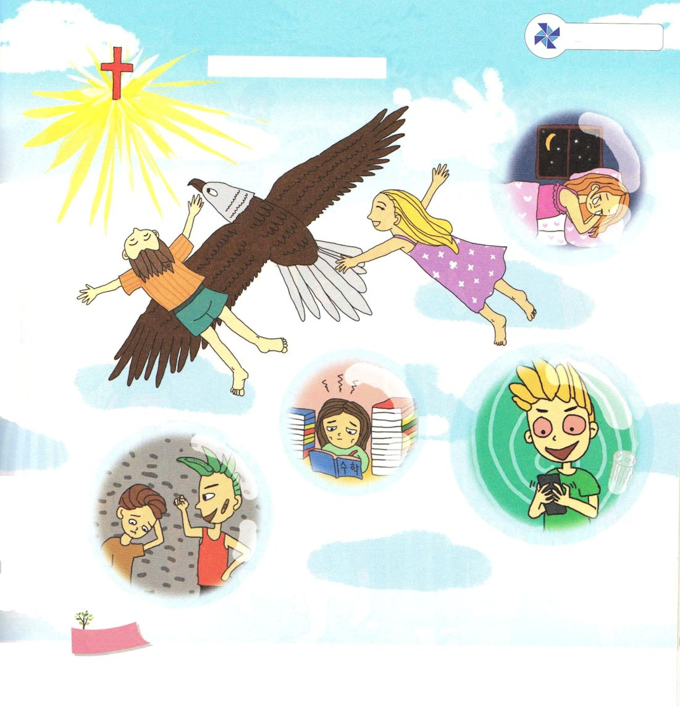
神様の答えと計画を発見するように、かくれた絵を探してみよう

キュウリ、うさぎ、三角定規、
くらげ クローバー
たのしくあそぼう

おいのり
しよう
父なる神様！みことばと祈りで神様の隠れた答えを発見して新しい力を受ける人にならせてください。イエス・キリストのお名前によってお祈りします。アーメン

